Gripper

Placas de ventosa SGF

* Procesos de manipulación de piezas planas y lisas, como planchas de vidrio o plástico, en los que se presentan elevadas fuerzas transversales p. ej. por altas aceleraciones o manipulación vertical
* Manipulación de piezas muy delgadas como cristal plano (floatglas) o cristal revestido.
* Uso en procesos de fabricación de cristal en los que se utiliza polvo separador.
* Uso en la industria solar (proceso de fabricación de módulos) para la manipulación de módulos solares.

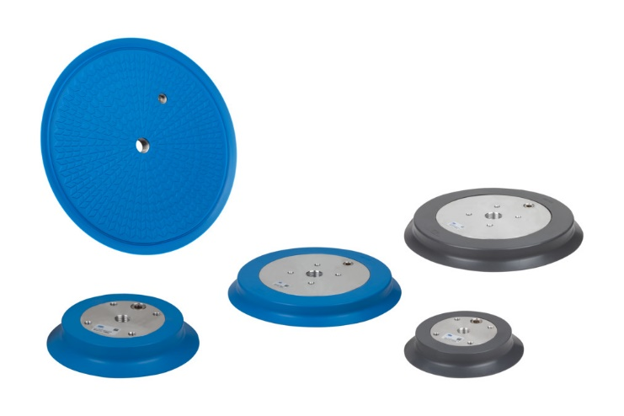

Tomado de

https://www.schmalz.com/es/tecnica-de-vacio-para-la-automatizacion/componentes-de-vacio/ventosas-de-vacio/ventosas-para-la-manipulacion-de-vidrio/placas-de-ventosa-sgf-305710/

Robots

Para esta aplicación se requieren dos robots industriales ABB, el primero para la aplicación del potenciador de adherencia y el segundo para la manipulación de los vidrios.

**Manipulación de los vidrios**

La selección del robot se dio a través de dos criterios, alcance horizontal y capacidad de carga. Como primera medida se halla la carga a que debe manipular el robot.

Peso gripper = 11 kg

Peso ventanas = aprox. 10 kg

Como resultado se necesita un robot con una capacidad de carga mayor a 21 Kg. Por lo tanto, se procede a preseleccionar en RobotStudio robots que cumplan este requisito, donde se encuentra que los robots con la mínima capacidad de carga que cumplen este requerimiento son de 40 kg.

A través de Invento y utilizando los modelos de la Van y la banda transportadora se determina el alcance necesario para llevar a acabo la operación. Así, la referencia del robot seleccionado es IRB4600_40_255_C_01, el cual tiene las siguientes características:

Capacidad de carga = 40 kg

Alcance horizontal = 2.55 m

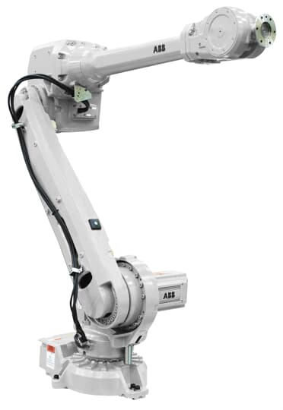

Tomado de: new.ABB.com

**Potenciador de adherencia**

Para este robot la capacidad de carga requerida es menor al robot de manipulación, pues solo requiere sujetar la herramienta que tiene una masa no mayor a 3 kg. Por otro lado, el alcance y la zona de trabajo del robot deben permitir un recorrido en un área aproximadamente plana en un perímetro de aproximadamente 1,4 x 0,7 m. Con estos criterios y verificando el espacio de trabajo en RobotStudio se eligió el robot IRB2600_12_165_C_01 con alcance de 1,65 m y carga máxima de 12 Kg.

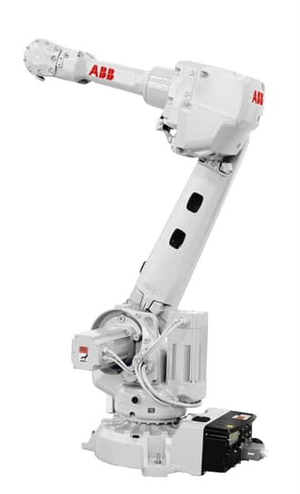

Tomado de: new.ABB.com